ÜTS BAŞVURU
Firma kaydı
- MERSİS numarasını
- faaliyet alanı
- imza yetkisi

- Aşama ÜTS BAŞVURU ekranı yani firma ekleme işlemi;
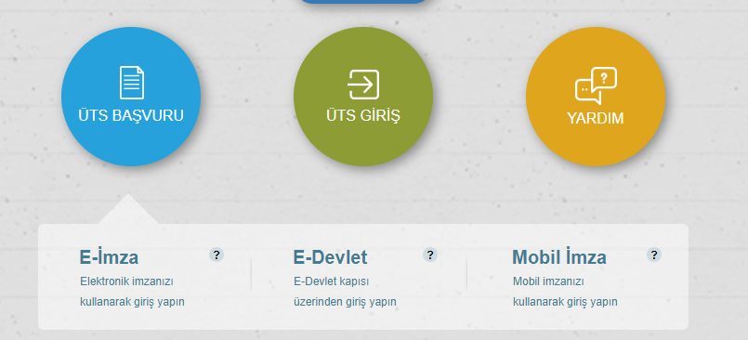
Daha önce ütsye giriş yapmayan kişi öncelikle üts başvuruya tıklıyor. ÜTS Başvuru kısmına E-imza, E-Devlet ve Mobil İmza ile giriş yapabiliriz. İlk önce ÜTS ye giriş yapıp kaydımızı oluşturacağız.
Öncelikle bir tane kozmetik firma ekleyelim. Bur da firmanın MERSİS yada VEDOP numarası ile işlem yapılır.
MERSİS numarası varsa VEDOP ile kayıt yapılmaz, sistem buna izin vermez. MERSİS sisteminde başka sorgulanan bilgilerde var, mesela imza yetkilisi gibi. Firmanın imza yetkilisini biz MERSİS üzerinden sorgulayabiliriz.
Eğer VEDOP tan başvuru yapıyorsa kişi biz onu sorgulayamadığımız için firma imza yetkilisini ve imza sirkülerini girerek başka bir süreç ilerliyor.
Öncelikle sağ tarafta bulunan “Kozmetik Firması Ekle” Butonuna basıyoruz
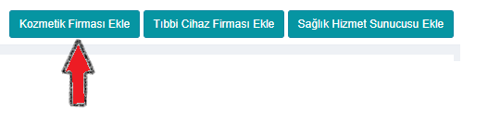
Aşağıda çıkan ekrana göre gerekli işlemler yapılır
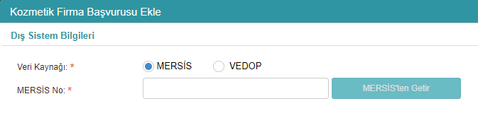
Burdan MERSİS numarasını girdikten sonra firmaya ait bilgiler geliyor.
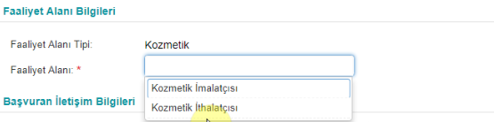
Çıkan ekranda firmaya ait bilgiler geliyor, biz bu ekranda Faaliyet Alanı Bilgileri kısmına durumumuza göre Kozmetik İthalatçısı, Kozmetik İmalatçısı veya her iki seçeneği aynı anda seçebiliriz. Biz örneğimizde Kozmetik İthalatçısı seçeneğini seçiyoruz.
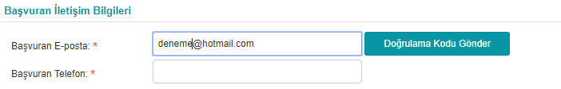

Ekranda otomatik olarak mail adresi gelmiyorsa biz buraya mail adresimizi yazıp doğrulama kodu gönder diyoruz ve mail adresimize doğrulama kodu gider.
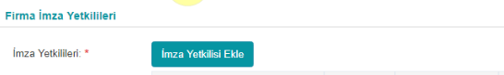
Sonra İmza Yetkilisi Ekle butonunu tıklarız. Bu TC Kimlik numarasını MERSİS’ten kontrol ederek getirir. Her ticari işletme bir sözleşme imzalıyor ve buna imza sirküleri deniyor yani o işletme ile ilgili satma ve mali işlemlerle yetkili kişi o oluyor. Normal şartlar altında MERSİS kaydı yapılan firmaların MERSİS te bu imza yetkileri var.
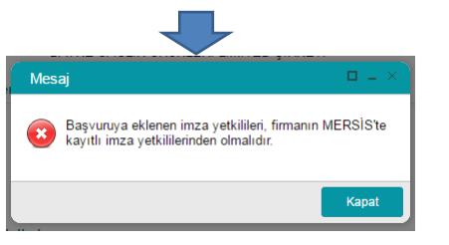
Firma kayıt başvurusu oluşturulduktan sonra e-imza ile başvurunun imzalanıp tamamlanması gerekmektedir.
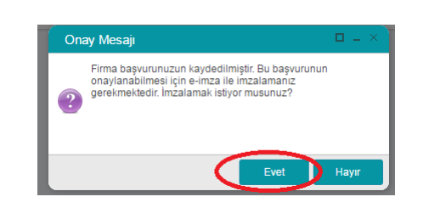
Kozmetikte firma kaydı onaylanırken kuruma, firmanın imza sirküsü ile faaliyet alanını belirtir vergi levhası yada ticari sicil gaztesi göndermesi gerekiyor.
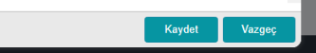
İmza yetkilisini Kaydet dediğimizde başvuruya eklenen imza yetkilileri firmanın MERSİS te kayıtlı ve aktif imza yetkililerinden ise işlem bitiyor ve biz firmayı kaydetmiş oluyoruz.
ÜTS üzerinden firma kaydı yapıldıktan sonra EBS üzerinden firma kaydı yapılmalıdır.

EBS Firma Kayıt İşlemleri

(1) EBS üzerinden firma kayıt işlemlerinin yapılması için:

a) Öncelikle http://ebs.titck.gov.tr/ adresinden uygulama giriş sayfası açılır.
b) Açılan ekrandan “Firma Kayıt” sekmesi tıklanır.

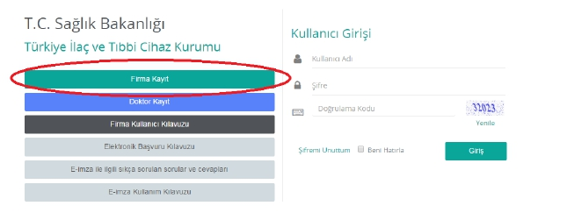
c) “Firma Bilgileri” altında yer alan “Mersis No” alanına Mersis numarası girilerek “Firma Sorgula” butonu tıklanır ve firma bilgileri otomatik olarak ekrana taşınır.

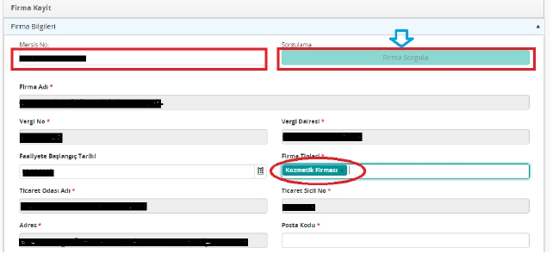

ç) “Firma Tipleri” alanı tıklandığında açılan “Kozmetik Firması” firma tipi seçilir.
d) Açılan “Firma Bilgileri” ekranında boş kalan tüm bilgiler eksiksiz şekilde doldurulur.

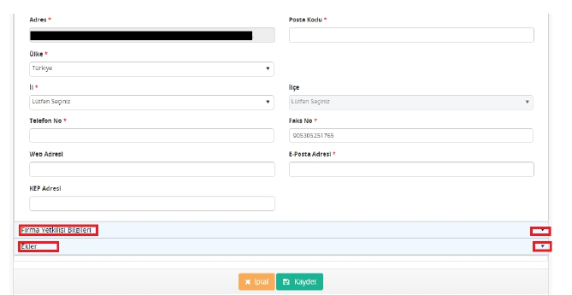

e) “Firma Yetkilisi Bilgileri” alanı tıklandığında açılan MERSİS’e kayıtlı şirket imza sirkülerinde yer alan kişi listesinden firma yetkilisi seçilir.

f) “Ekler” alanı tıklandığında açılan sayfadaki “Doküman Ekle” kısmından “Ticaret Sicil Gazetesi” pdf formatında eklenir.

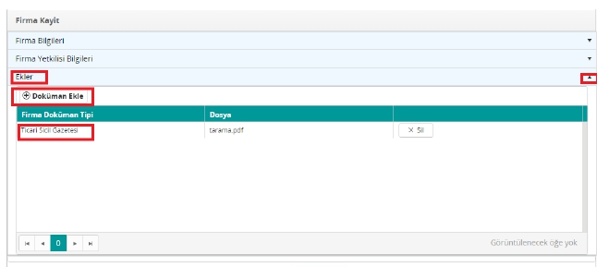

g) Tüm alanların eksiksiz ve doğru bilgilerle doldurulduğundan emin olunduktan sonra “Kaydet” butonuna basılır.
ğ) Onay kutucuğu ekrana geldiği anda firma kayıt başvurunuz “Onay Bekliyor” durumuna düşer.

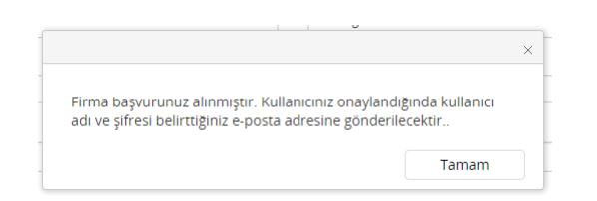
(2) Yukarıda belirtilen şekillerde ÜTS ve EBS üzerinden firma kayıt başvurusu yapıldıktan sonra kozmetik firma kaydının onaylanabilmesi için firma yetkilisinin belirtildiği imza sirküleri ve kozmetik faaliyet alanının yer aldığı ticaret sicil gazetesinin Kozmetik Ürünler Dairesi Elektronik Kayıt ve Bildirim Birimi’ne hitaben standart dilekçe ekinde TİTCK’ya matbu olarak gönderilmesi gerekmektedir.

(3) Tüm belgeler Kurumumuza ulaştırıldıktan sonra firmanız onaylandığında başvuru esnasında (ÜTS ve EBS) kaydedilen e-posta adresinize bilgi mesajı düşecektir.

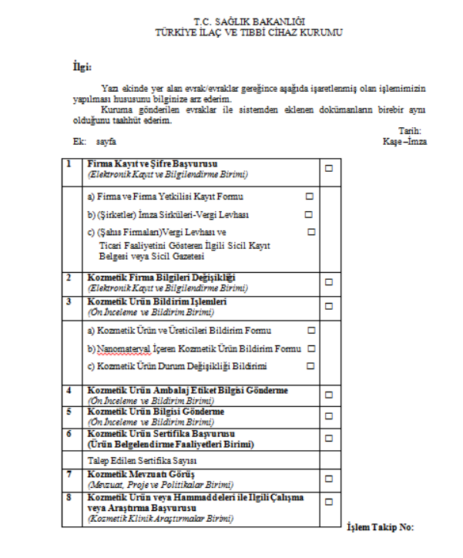
UYARI:
-Kurumumuza yapılacak başvurularda yer alan belgeler üzerinde güncel firma bilgilerinizi
içeren kaşenin kullanılması gerekmektedir.

ÜTS Sorumlu Teknik Eleman (STE) Kaydı

(1) Sorumlu Teknik Eleman başvurusu iki aşamadan oluşmaktadır:
- Firma ilk olarak Sorumlu Teknik Eleman Başvuruları menüsünden STE başvuru bilgilerini girer ve imzalar. Başvuru STE İmzası bekliyor durumuna gelir.

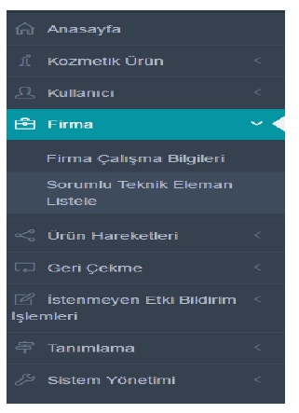

b) Daha sonrasında Sorumlu Teknik Eleman, https://utsuygulama.saglik.gov.tr/UTS/#/giris sayfası üzerinde bulunan “Başvuru Uygulaması”nı seçerek sisteme giriş yapar ve Sorumlu Teknik Eleman Başvurularım kısmından onaylama işlemini gerçekleştirir. Bu aşamadan sonra STE başvurusu tamamlanır.
(2) STE kaydının feshi için hem firma hem de STE’nin, STE’ye ait çalışma bilgisini iki kere feshetmesi gerekir. STE feshi iki aşamadan oluşur:
a) Firma Kullanıcısı, STE Çalışma Bilgisi üzerinden STE kaydını fesheder.
b) STE, kendisine ait Çalışma Bilgisi üzerinden tekrar fesih işlemini gerçekleştirir.

Aşama ÜTS GİRİŞ Ekranı (Firma ile giriş yapacağız)

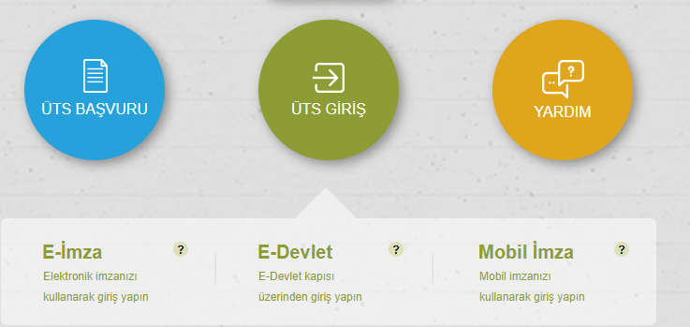

Birinci aşamada firmanın başvurusunu yaptık ve onaylandığını gördük. Artık ÜTS ye kayıtlı insanlarız. ÜTS de bir kişinin birden fazla hesabı olabiliyor.
İsmimizin altına tıkladığımızda hesap bilgilerimizi görüntüleyebiliriz.
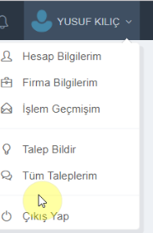
Hesap Bilgilerim de iletişim bilgilerimizi güncelleyebiliriz, Hesap Değiştir kısmında birbirinden farklı firmalar arasında geçiş yapabiliriz. Firma Bilgilerim kısmında şu anda içinde çalıştığımız firmanın bilgilerini görüntüleyebilir yada “Dış Sistem İşlemlerinde” MERSİS ten yada VEDOP tan güncelleme yapabiliriz. İşlem Geçmişim kısmında giriş yaptığımız hesaptan yaptığımız tüm işlemler listelenmiş oluyor. Talep Bildir kısmında karşılaştığımız sorunları iletebiliriz. Örneğin hata kodlu bir sayfa çıkıyorsa bunu Talep Bildir de kategoriden Teknik i seçip gönderebiliriz. Bu ileti TÜBİTAK ta çalışan yazılımcılara gidiyor. Konunun ne olduğunu, hatanın ekran görüntüsünü de ekleyip gönderebiliriz. Kategorilerden İdari kısmı seçersek bu TİTCK da ilgili birime düşüyor. Örneğin mevzuatsal bir konu olabilir yada kozmetikle ilgili bir karar olabilir. GMDN Ekleme kozmetik alanı ile ilgili değil tıbbi cihazların sahip olduğu bir kod. Tüm Taleplerim kısmında gönderilen tüm taleplerin geçmişini ve durumunu inceleyebilirsiniz.

Mesaj kısmında kişinin sistem üzerindeki görevlerinin hepsi bildirim olarak buraya düşüyor.
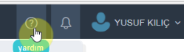Yardım kısmında ÜTS nin eğitim klavuzları açılıyor ve aranılan bir dökümanın bulunmasını kolaylaştırıyor.

Kozmetik ürünlerde firmalar ürünlerini ÜTS ye kaydettirebilmeleri için öncelikle bir kozmetik formülasyon ekleyebilmeleri gerekiyor. Yani önce formülasyon ekliyoruz daha sonra o formülasyona ait ürünümüzü ekliyoruz. Bunu yapmak için sol taraftaki Kozmetik Ürün menüsünün altındaki Kozmetik Formülasyon İşlemleri ne girip sağ üst tarafta bulanan Kozmetik Formülasyon Ekle butonunu tıklıyoruz.
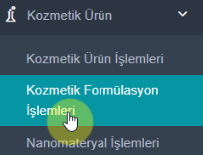
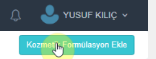

Örnek; Ürünümüz krem olsun
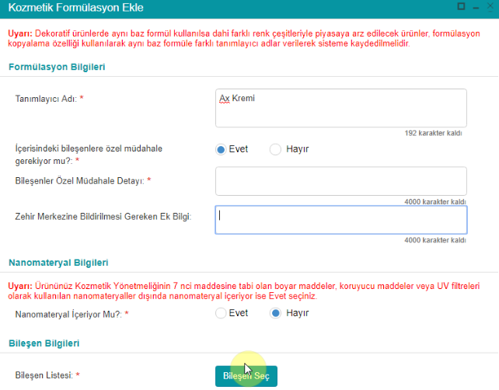
Eğer bir firma ürününün içerisindeki bileşenlere özel müdahale gerektiğini düşünüyorsa Evet seçeneğini seçerek gerekli açıklamaları yapmak zorundadır.
Bileşen Seç kısmında herhangi bir kozmetik üründe kullanılan bileşenlerin hepsinin tek tek girilmesi gerekiyor. Bileşenler eklendikten sonra bileşenlere ait Alt Değer(%) ve Üst Değer(%) bilgiler doldurulur. Burdaki gerçek değerler Ulusal Zehir Merkezine bildiriliyor. Bu da olası bir zehirlenme olduğunda anlık olarak müdahale edilsin diye bu değerler isteniyor. Mümkün olduğu kadar yakın değerlerin verilmesi gerekiyor.
Kaydet dediğimizde ürünümüz tanımlayıcı adı olarak eklendi.
Bu işlemler bittikten sonra ürünümüze ait bir formülasyon eklemiş olduk. Şimdi bu formülasyona ait ürün geliştireceğiz. Bunun için bir üst menüde bulunan Kozmetik Ürün İşlemleri kısmına gireceğiz. Buraya girdikten sonra sağ tarafta Kozmetik Ürün Ekle ve Kozmetik Ürün Seti Ekle diye iki tane kısa yol var. Önce Kozmetik Ürün Ekle kısmına girelim.
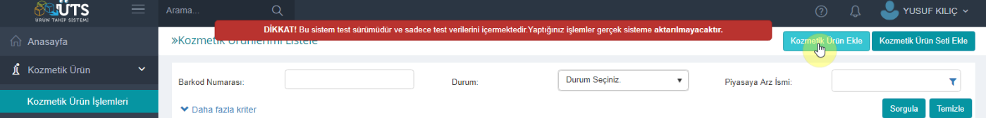
Kozmetik Ürün Ekle ye tıkladığımızda aşağıdaki menü gelir. Ve biz çıkan bu ekranda gerekli bilgileri yazarız
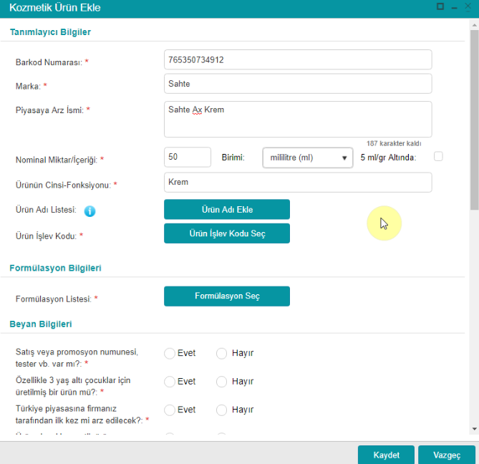
Ürün Adı Ekle kısmı eğer ürünümüzü başka bir dildeki etiketi ile basıyorsak orda kullanılan adı olacak. Yani ürün aynı ürün fakat farklı bir dilde olacak.
Ürün İşlev Kodu Seç kısmında kozmetik ürünlerin belirlenmiş listesi açılıyor. Bu listeden birden fazla işlev seçilebilir.
İşleme devam ettiğimizde Formülasyon Seç kısmına giriyoruz. Buraya daha önce oluşturmuş olduğumuz formülasyon adını “Tanımlayıcı Ad” kısmına girip “Sorgula” diyoruz. Aşağıdaki işlemi yapınca formülasyonumuz üreteceğimiz ürünün içerisine eklenmiş oluyor.
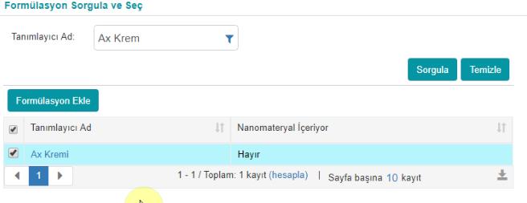
Sonrasında Beyan Bilgileri kısmı geliyor. Burada tüm soruların cevabı zorunlu
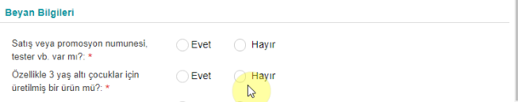
Satış veya promosyon numunesi tester var mı? Sorusuna Evet cevabı veriyorsak ekrana çıkan bilgileri doldurmak zorundayız.
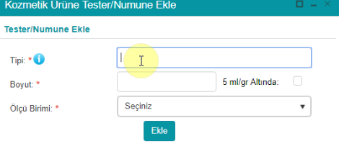
Devam eden sorularda;
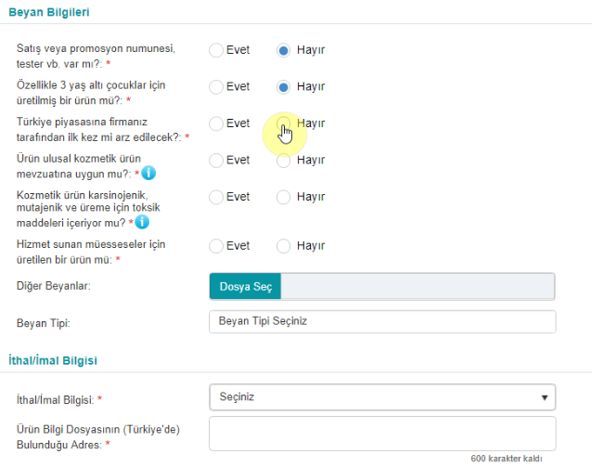
Ürün ulusal kozmetik ürün mevzuatına uygun mu? Sorusuna doğal olarak “Evet” cevabını vermek zorundayız. Eğer “Hayır” cevabını verirsek aşağıdaki “Kaydet” butonu pasif hale geliyor ve böyle olunca kozmetik ürünü ekleyemiyoruz.
Kozmetik ürün karsinojenik, mutajenik ve üreme için toksik maddeleri içeriyor mu? Sorusuna “Evet” cevabını verirsek bunların neden içerdiğini açıklıyoruz. “Hayır” dersek geçebiliriz.
Hizmet sunan müesseseler için üretilen bir ürün mü? Bundan kasıt şu; kuaförler, bakım merkezleri, güzellik merkezleri, spalar, masaj salonları gibi yerlerde kullanılacak bir ürünmü veya kişiye özelmi.
Diğer Beyanlar kısmında, bu beyanlar dışında ürüne dair firmanın söylemek istediği başka sözü varsa Diğer Beyanlar dan dosya eklenip gönderilebiliyor.
Beyan Tipi belirlenebiliyor.
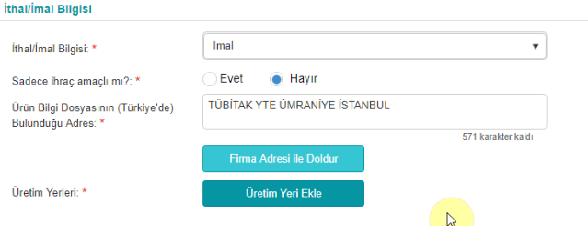
İthal/İmal kısmında ürünümüzü imal ediyoruz seçeneğini seçelim.
Sadece ihraç amaçlı mı? Sorusunu Hayır seçiyoruz. Biz bu ürünü ülke içinde satacağız.
Ürün Bilgi Dosyasının (Türkiye’de) Bulunduğu Adres kısmını Firma Adresi ile Doldur butonuna basarsak firmamızın daha önce tanımlanmış adres bilgisi buraya geliyor. Bunun dışında bir üretim yeri varsa Üretim Yeri Ekle butonuna basarak mevcuttaki bir adresi seçebiliriz yada yeni bir adres ekleyebiliriz. Üretim Yeri kısmını doldurmak zorundayız. Tüm işlemler bittiğinde kaydet dediğimizde bu kısmı doldurmazsak kaydedilmiyor.
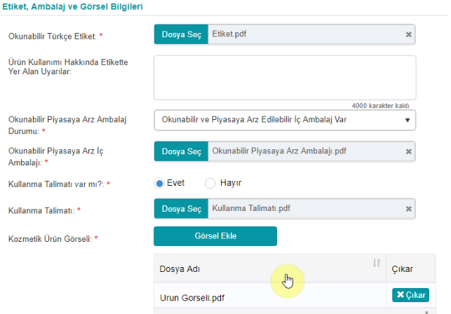
Okunabilir Türkçe Etiket kısmında Dosya Seç i tıkladığımızda daha önce pdf olarak hazırlanmış örnek dosyalardan Etiket pdf dosyasını seçip ekleyebiliriz.

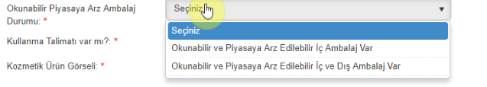
Okunabilir Piyasaya Arz Ambalaj Durumu kısmında Okunabilir ve Piyasaya Arz Edilebilir İç Ambalaj Var ve Okunabilir ve Piyasaya Arz Edilebilir İç ve Dış Ambalaj Var diye iki seçenek var. Örnek verecek olursak bazı kremlerin hem dışında karton kutuları vardır hem de içinde cam şişenin içine konulduğu kutunun içerisinde de ambalaj vardır yani iç ve dış ambalaj oluyor. Tek ambalaj varsa birinci seçeneği seçiyoruz mesela şampuanların çoğununu iç ambalaja örnek verebiliriz. Biz İç Ambalaj var deyip daha önce hazırlanmış örnek dosyalarımızdan Okunabilir Piyasaya Arz Ambalajı pdf dosyasını seçip ekleyebiliriz.
Kullanma Talimatı var mı? kısmını Evet olarak seçersek yine daha önce hazırlamış olduğumuz Kullanma Talimatı pdf dosyasını seçip ekleyebiliriz.
Görsel Ekle kısmında yine hazırlamış olduğumuz Ürün Görseli pdf dosyasını seçip ekleyebiliriz. Bazı durumlarda ürünün boyunu enini daha iyi anlatabilmek için birden fazla ürün görseli de eklenebilir.
Kaydet dediğimizde oluşturduğumuz ürünü eklemiş oluyoruz. Durum kısmı Yeni olarak görülüyor. Kurumumuz kontrol edip onay verdikten sonra sistemde aktif olarak görülecek.

Şu ana kadar yaptıklarımız firmanın ÜTS ye ürünü kaydettirmesi işlemiydi. Bu ürünün ÜTS de aktif hale gelebilmesi için TİTCK ya ürünü göndereceğiz ki ürün incelenebilsin. Bunun için sol tarafta bulunan Kozmetik Başvuru İşlemleri ni tıklayıp sağ tarafta bulunan Ürün Başvurusu Oluştur kısmını açıyoruz.
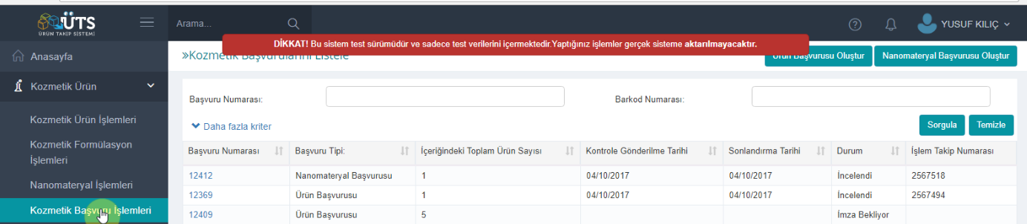

Çıkan ekranda Piyasada Mevcut Ürün Başvurusu seçeneğini seçip
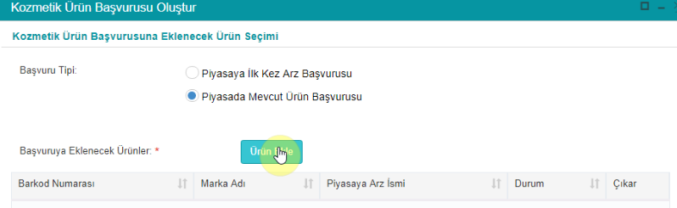
Ürün Ekle yi tıklayıp daha önce oluşturduğumuz ürün ismini seçip Tamam ı tıklıyoruz
Daha sonra sağ altta Başvuru Oluştur Butonuna bastığımızda e-imza yetkisi istiyor. Firmada e-imza yetkisi olan kişi bunu imzalayacak.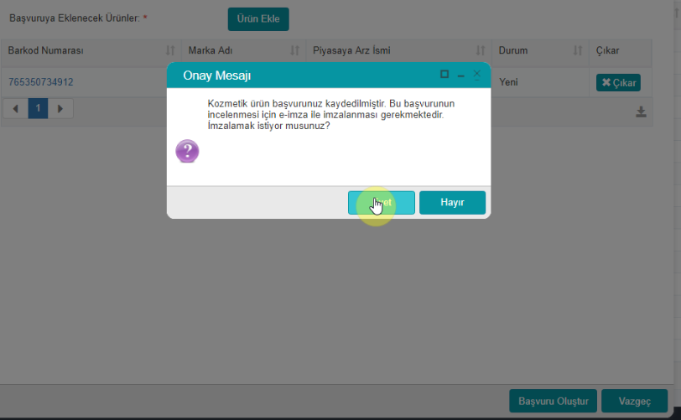
Başvuru Oluştur kısmını e-imza ile imzaladıktan sonra ekranda iki tane mesaj çıkar ve iki numara ekranda görülür. Aşağıdaki ekran görüntüsünde 12370 numaralı ürün bildirimi işleminiz başvuruya gönderildi ve işlem takip numaranız 256xxx diye. 12370 numarası ÜTS de firmanın başvurusu için verilen numara, 256xxx ile başlayan numara ise TİTCK nın EBYS yani elektronik belge yönetiminde verilen numarayı gösteriyor. Bir firma ÜTS üzerinden kendi başvurusunu yaptığında tekrar elektronik ortam için TİTCK ya bir şey göndermesi gerekmiyor. ÜTS-EBSY entegrasyonundan dolayı 18 Eylül 2017 tarihinden itibaren başvuru otomatik olarak işlem takip numarası oluşturulur. Oluşturulan doküman TİTCK nın sisteminde bu numara ile geçmiş oluyor. İmzalanan ürün başvurusu incelemeye düşer.
Şimdiye kadar yapılan işlemlerin hepsi firma tarafından gerçekleştirildi. Firma olarak ÜTS ye giriş yapıp kaydımızı oluşturduk, kozmetik firması olarak bir ürün formülasyonu ekledik ve bu ürün formülasyonuna uygun olarak bir adet ürün ekledik. İmza yetkilisi MERSİS numarası ile birlikte başvurada bulunabiliyor. Doğrulama kodunu alarak kaydını yaptırdı. İmza yetkilisi firma çalışanlarını da ekleyebiliyor, sonrasında imza yetkilisinin bütün işleri yapmasına gerek yok, firmada çalışan diğer kişilerde işi devam ettirebilir. Daha sonra bir ürün oluşturma ve bu ürüne ait formülü, formülasyona ekledik. Sonra bu formülasyonu o formülasyona ait ürüne ekledik. Sonra formülasyonu bu olan ürünü incelenmesi için TİTCK ya gönderdik. Bu oluşturduğumuz ürün henüz ÜTS ye kayıtlı görülmüyor, sadece firmamıza kaydettik. TİTCK inceleyip tamam dedikten sonra oluşturduğumuz ürünler TİTCK da aktif hale gelecek.
Tekrardan firma tarafından giriş yaptığımızda başvuru yaptığımız ürüne ait İncelendi mesajını görebiliriz. İncelemede olumlu cevap alan ürünler ÜTS de aktif hale gelmiş oluyor. Bunun için Kozmetik Başvuru İşlemleri kısmından başvuru yaptığımız listeleri görebiliriz.
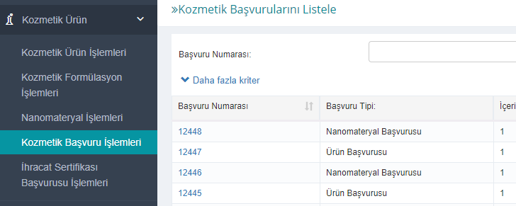
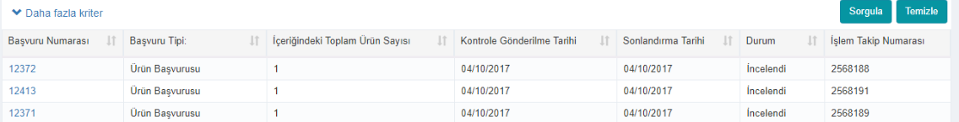

Başvuru numaralarından birinin üzerini tıkladığımızda incelemeye ait detaylı bilgiyi görebiliriz.
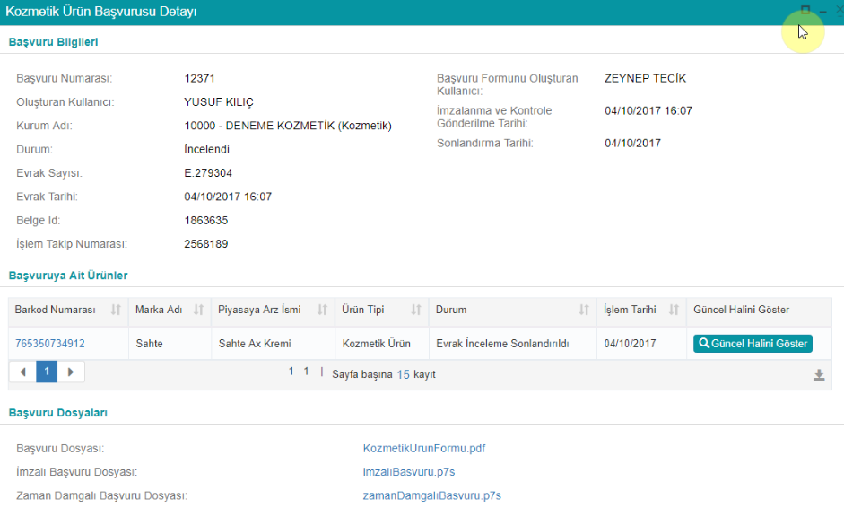

Kozmetik Ürün İşlemleri kısmında Duruma baktığımızda evrak incelemenin sonlandırıldığını görürüz.
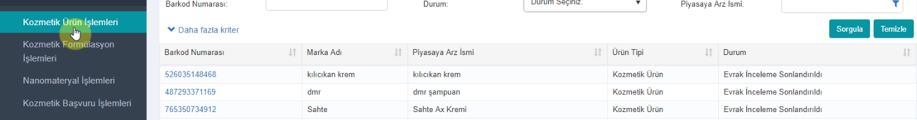

Nanomateryal İşlemleri;
Nanomateryaller vücuda sürüldüğünde vücutta emilen ve emildiğinde vücuda zarar verebilecek, belli bir miktarın üzerinde sürüldüğünde vücudun yapısını bozabilen, kansere neden olabilecek gözlem altında tutulması gereken maddelerdir. Bunların belli miktarın altında tutulması, belli karışımlarla bir araya gelmemesi gerekiyor. Dolayısıyla ayrı bir inceleme gerektiriyor. Nanomateryal içeren maddeler ürün kaydı yapılmadan 6 ay öncesinden TİTCK ya bildirilmek zorundadır.
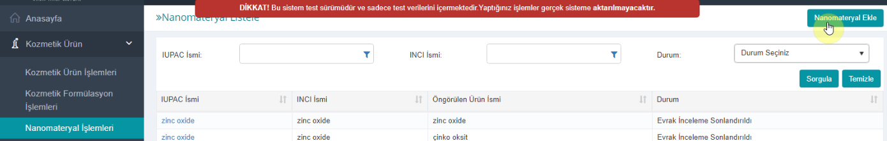
Nanomateryal ekle butonuna bastığımızda aşağıdaki ileti geliyor.
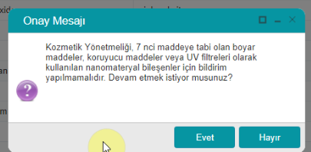
Biz “Evet” diyerek işleme devam ediyoruz. Ör, zlatan oxide
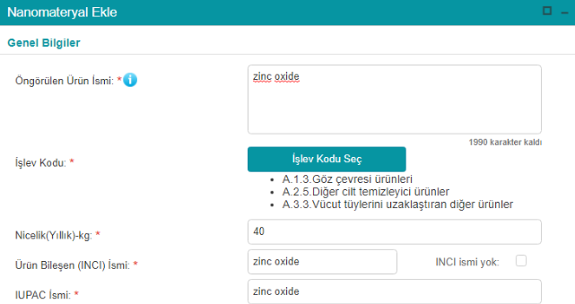
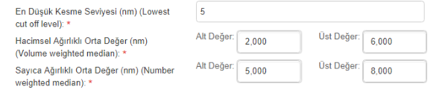
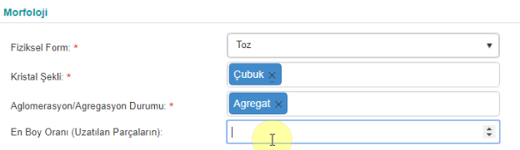

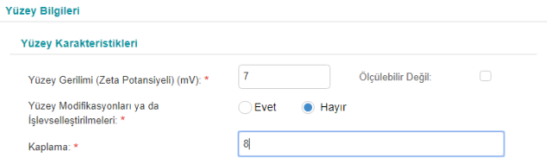
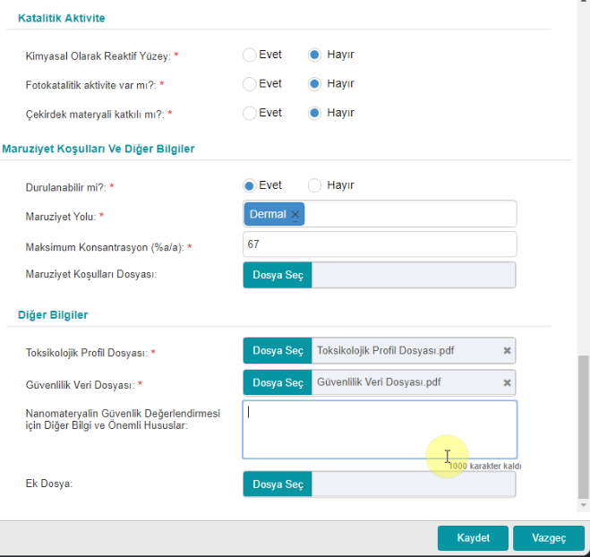
Kaydet butonuna basarak işlemi sonlandırıyoruz.
Daha sonra bunların TİTCK da incelenmesi için başvuru yapmamız lazım. Bunun için Kozmetik Ürün ün altından Kozmetik Başvuru İşlemleri ne tıkladığımızda sağ üstte Nano Materyal Başvuru Oluştur kısmını tıklıyoruz.
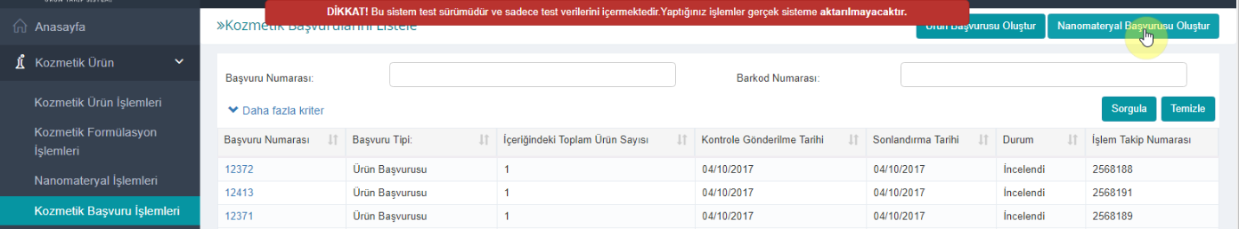
Tıklayınca Nanomateryal Ekle Butonuna basıyoruz
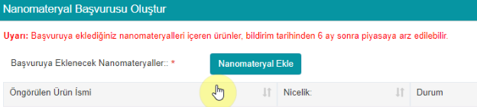

Çıkan ekranda ürünümüzü seçip Tamam diyoruz.
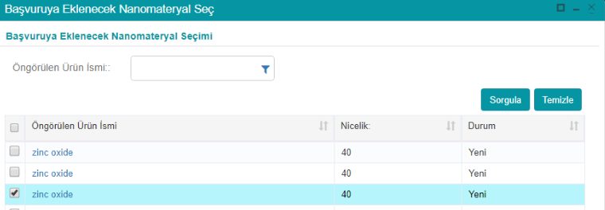
Daha sonra Başvuru Oluştur Butonuna basıyoruz.
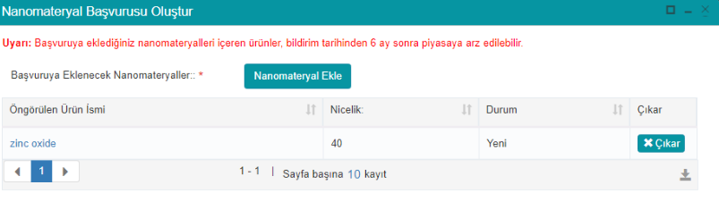
Başvuru Oluştur butonuna bastıktan sonra e-imza onay mesajı çıkıyor
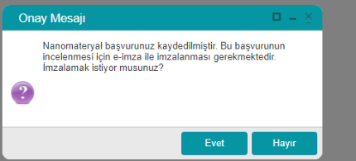
Firmadaki görevli bunu e-imza ile imzalandıktan sonra bu ürün incelenmek üzere TİTCK ya gidiyor.

ÜTS Titck tarafından baktığımızda Kozmetik Ürün ün altından Nano Materyalleri listele dedik ve evrak inceleme durumunu gördük
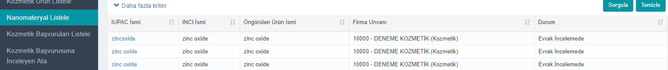
Sonra Kozmetik Başvuruları Listele kısmında incelemedeki ürünleri üzerimize alabiliriz.
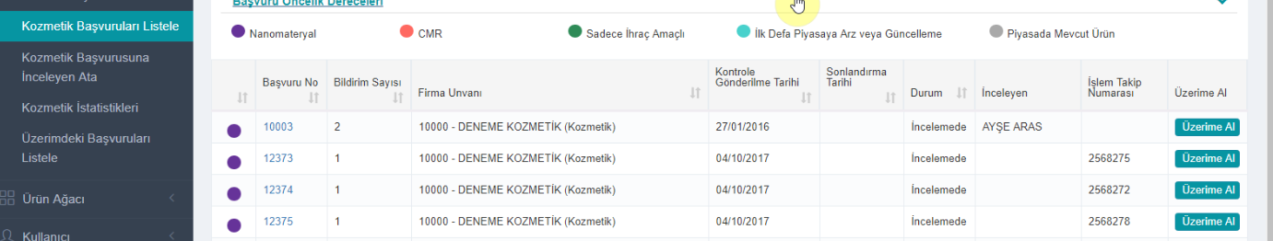
Sonra Üzerimdeki Başvuruları Listele dediğimde
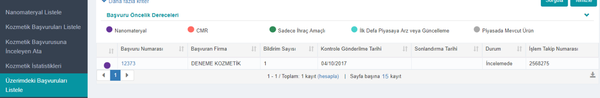
Başvuru Numarasını tıklayıp çıkan ekranda incele dediğimizde ürüne ait tüm bilgileri görebiliyoruz.
İncele kısmında 3 tane karar seçeneklerinden birini seçiyoruz.
Kaydet deyip işlemi Sonlandır dediğimizde işlemi bitiriyoruz ve bu materyali ÜTS ye kayıtlı hale getirmiş oluyoruz.
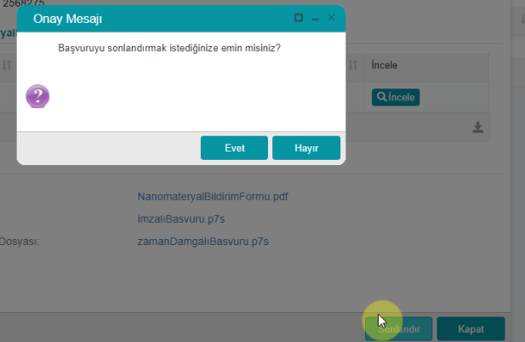
Firma olarak geri dönüyoruz ve sol tarafta Kozmetik Ürün ün altında bulunan Kozmetik Başvuru İşlemleri kısmına baktığımızda başvurumuzun incelendiğini görmüş oluyoruz. Böylece nanomateryalleri ÜTS ye kayıtlı hale getirmiş oluyoruz.

